«PER AMORE CANTARE»
I GRANDI LAUDARI TOSCANI

Corso teorico-pratico
Nelle ricerche sui repertori devozionali dell’Italia centrale, andando a ritroso nel tempo, ci imbattiamo nei canti utilizzati da alcune fra le numerose confraternite di laudesi sorte nei comuni della Toscana e dell'Umbria nella seconda metà del secolo XIII.
Il canto delle laude, nel medioevo, è veicolo di meditazione e di lode; è strumento di coesione, momento comunitario, espressione di un afflato spirituale condivisibile anche dai non iniziati, dai laici. Melodie accessibili ma non banali accompagnano, esaltandoli, testi poetici di raffinata bellezza. Le laude educano al canto notai e mercanti, fabbri e banchieri; tra loro si innalza la voce del solista, e la comunità risponde, unendosi al giubilo nel refrain.
Il laudario di Cortona e il laudario magliabechiano sono i testimoni più noti e illustri di tale tradizione, ed è su questi due codici che si focalizzerà il percorso musicale del seminario.
OBIETTIVI
Il corso prevede lo studio di alcune laude tratte dai laudari cortonese e magliabechiano, sotto il profilo musicale e testuale. L’esecuzione pratica avrà un ruolo preponderante: le sessioni mattutine, divise per cantanti e strumentisti, saranno finalizzate alla preparazione dei brani, che verranno eseguiti collettivamente nelle ore dedicate alla musica d’insieme al termine di ciascuna giornata.
Nelle sessioni teoriche verranno proposte alcune riflessioni su aspetti paleografici basilari: la notazione, le rubriche, le caratteristiche che hanno permesso agli studiosi di formulare ipotesi sulle origini e l’utilizzo dei codici nell’ambiente delle confraternite.
Le giornate del corso saranno così ripartite (sono previste, naturalmente, variazioni d’orario in base al numero dei partecipanti):

GIORNO 1: ore 9.30/10,00 Arrivo allievi. Ore 10,00-13,00 – lezioni (individuali o di gruppo) di canto (Francesca Breschi) e strumento (Sara M. Fantini). Ore 15-16.30 – I laudari umbro-toscani e la musica devozionale: uno sguardo d’insieme. Ore 16.30- 18.30 musica d’insieme.
GIORNO 2: ore 9.30-13 – lezioni (individuali o di gruppo) di canto e strumento. Ore 15-16.30 – seminario teorico-pratico sulla notazione del laudario di Cortona. Ore 16.30-18.30 musica d’insieme.
GIORNO 3: mattina - ripasso dei canti da inserire all’interno della liturgia della S. Messa per la SS. Trinità. Ore 15,00 - ripasso dei brani per il concerto “D’amor cantare” delle ore 16,30.

CORSI
Corso di Canto
Lo studio si snoderà attraverso la lettura dalle trascrizioni dai vari manoscritti e allo stesso tempo l’ascolto e lo studio di alcuni esempi sonori provenienti dai repertori che le confraternite, sparse per tutta Italia, eseguono tuttora in occasioni liturgiche particolari, operando così una connessione sonora fra un passato remoto e un possibile esempio di prassi esecutiva a noi contemporanea.
La voce in questi repertori è un veicolo potente, naturale ma assolutamente non inconsapevole, semplice ma non ingenuo, anzi pregno di perizia e naturalezza allo stesso tempo: chi canta si fa strumento di una “parola” che deve garantire un rito, è una parola importante e necessaria per sé stessi e per la collettività ma è anche una parola comprensibile, musicalmente a volte tagliente, a volte più elaborata ma sempre rivolta verso l’alto a ricercarne la verità.
Per questo seminario non sono richiesti requisiti particolari se non un minimo di intonazione e, possibilmente, lettura musicale di base.
Corso di Strumento
Lo studio sarà finalizzato all’apprendimento di tecniche di base per l’accompagnamento di semplici melodie vocali, nella fattispecie le laude tratte dai codici sopracitati. Il corso è aperto a strumentisti di ogni livello, nonché – in numero limitato – a neofiti interessati ad un primo contatto con gli strumenti medievali a plettro e ad arco. Di seguito le principali questioni che saranno affrontate durante il corso:
Il ruolo degli strumenti nella musica devozionale del Duecento e del Trecento
Primi approcci: il plettro, l’arco
Elementi tecnici di base (postura, esercizi per la mano destra e la mano sinistra, pattern ritmici e melodici) e avanzati (figure ritmiche con il plettro, arcate ritmiche, esercizi finalizzati al superamento di diversi ostacoli tecnici)
Esecuzione di semplici melodie; introduzione all’accompagnamento del canto
Cenni di improvvisazione “storicamente informata” (per strumentisti di livello medio/avanzato).
- Notazione
Il seminario è aperto a tutti i partecipanti al corso, e si propone di fornire alcuni nozioni di base utili funzionali alla lettura delle melodie contenute nei laudari; non è indispensabile la conoscenza della notazione moderna.
La notazione quadrata: origini e diffusione
L’altezza delle note: tetragramma e chiavi
I problemi dell’interpretazione ritmica
Alterazioni e abbellimenti.
- CONCERTO FINALE
Il concerto prevede la partecipazione attiva degli allievi, attraverso l’esecuzione delle laude studiate durante il corso. Accanto al repertorio devozionale, le docenti eseguiranno alcuni brani liturgici polifonici composti nella Firenze trecentesca; il pubblico e i corsisti potranno conoscere, così, un ulteriore aspetto della musica di ambito religioso che animava i luoghi di culto in area centro-italiana.
Verrà rilasciato attestato di partecipazione.

DOCENTI

Francesca Breschi
Componente dal 1990 del Quartetto Vocale di Giovanna Marini della quale dal 1995 è anche assistente musicale e direttrice dei cori per le musiche di scena composte fino ad oggi dalla stessa.
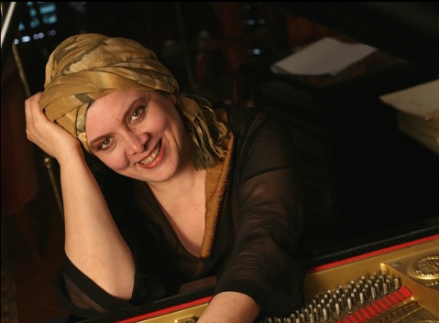
Musicista di formazione classica, cantante, attrice, compositrice e didatta in attività dal 1978, è da sempre legata al teatro (socia della Coop. Pupi & Fresedde dal 1981 al 1986) e a mondi paralleli come la musica medievale e antica, la poesia, la canzone d’autore, la musica elettronica, la video-arte e le arti plastiche collaborando dal 1978 con numerosi artisti tra i quali: Nicola Piovani; Elio De Capitani; Antoni Muntadas, Raúl Rodriguez e José Antonio Hergueta; Francesco de Gregori; Serena Nono, Emilio Isgrò; Giancarlo Cobelli, Roberto Roversi, Patrice Kerbrat; Giulio Bosetti, Hans Günther Heyme, Franz Marijnen, Angelo Savelli, Rita Maffei, David Riondino; Ensemble Micrologus, Ensemble Lucidarium; Mario Brunello e Marco Paolini, Vinicio Capossela, Compagnia Lombardi-Tiezzi.
Tra gli ultimi impegni: “Il Canto segreto degli Alberi”, progetto sulla musica vocale di tradizione orale italiana, lavoro discografico insignito del Coup de Coeur 2013 – per la sezione Musique du Monde dall’Academie Charles Cros di Francia.
Di recentissima uscita il nuovo cd “Respice stellam”, una propria produzione (con il proprio Ensemble Dialogo) su laudi mariane dal sec. XII al XV, dedicato alla Comunità Monastica di San Miniato al Monte che vi partecipa con alcuni brani cantati.
Dal 1995 svolge un’intensa attività didattica in Italia e all’estero sia come direttrice dei cori e assistente musicale per grosse produzioni teatrali sia con seminari e corsi periodici sui repertori di tradizione orale italiana che sulla tecnica vocale.

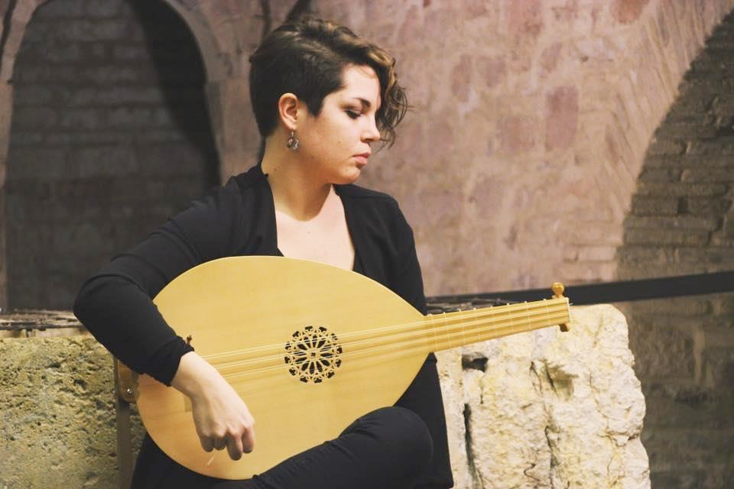Sara Maria Fantini
Nata a Terni nel 1992, Sara Maria Fantini si è avvicinata precocemente allo studio della musica, intraprendendo lo studio del Canto lirico e della Chitarra classica presso l'Istituto musicale “G. Briccialdi” di Terni e il Conservatorio “L. Cherubini” di Firenze.
Si è interessata ben presto alla musica medievale e rinascimentale, scegliendo la via del polistrumentismo e approfondendo le tecniche dei principali cordofoni a plettro e ad arco medievali (liuto, chitarrino, viella), in

particolare per l’accompagnamento del canto, sotto la guida di Peppe Frana, Giordano Ceccotti e Francesca Breschi.
Dal 2011 è membro dell'Ensemble Aubespine, gruppo di musica medievale, di cui cura la produzione artistica e la ricerca musicologica. Con l'Ensemble si è esibita in numerosi festival e rievocazioni storiche, tra cui la Rassegna internazionale di Musica Cortese di Gorizia, il Festival Suoni antichi dalla Torre di Arezzo, Assisifestival e il Progetto Cantiere dei Saperi dell'Università di Pavia; nel 2016 ha vinto il premio Italia Medievale. Collabora inoltre con l'ensemble Dialogo, con l'Accademia di Arti Antiche Resonars e il Gruppo Danza Ninphaetatis di Assisi, con l'Associazione culturale di Danza storica Il Passemezzo di Bergamo e la Camerata Polifonica Viterbese.
All'attività concertistica, in Italia e all'estero, affianca un'intensa attività di didattica musicale rivolta ai bambini in età scolare.
È laureata con lode in Musicologia presso l'Università degli Studi di Pavia, sede di Cremona, e in Lettere moderne presso l'Università degli Studi di Siena, con una tesi in Letteratura medievale. Vincitrice del concorso di dottorato in Filologia Romanza presso l'Università di Siena, è attualmente impegnata nello studio del rapporto tra musica e poesia nelle sillogi di polifonia trecentesca. In linea con tali interessi, dal 2016 collabora al progetto PIT (Polifonia Italiana del Trecento), diretto da Sofia Lannutti e Maria Caraci Vela, nonché alla redazione del database di MeM (Medioevo Musicale), finanziato dalla Fondazione Franceschini di Firenze.

COSTI:
Seminario teorico- pratico: € 80,00 costo del solo seminario
Iscrizione: Versamento di € 40,00 presso c/c 001039415755 intestato a Ass. Cult. Ars Vocis
Causale: Seminario Sant’Antimo 2018
Saldo: la mattina del 25 Maggio € 40,00 a saldo per il seminario + per pagamento del posto letto + pagamento pasti (nel caso si effettuino presso la stessa struttura di accoglienza)
N.B.: SCADENZA ISCRIZIONI 15 MAGGIO 2018
Pernottamento in camera doppia con bagni in comune: offerta minima € 18,00 a notte a persona
Pasti: è previsto un servizio di preparazione dei pasti presso la struttura a € 15,00 a pasto (primo, secondo, contorno, frutta, vino) prima colazione compresa per sab 26 e dom 27 (ven 25 - pranzo/cena; sab 26 - pranzo/cena; dom 27 - pranzo)
N.B. : Si prega di far presente con anticipo ogni particolare esigenza alimentare

Per info:
info@francescabreschi.it / sarai.fantini@libero.it

